NAVODILA IN OBRAZEC ZA DEFINIRANJE NOVIH PREISKAV IN ANALIZATORJEV

V vednost!

Izdelava konektorskih priključkov, kabla ali dobava serijskega porta se obračuna po veljavnem ceniku in ni všeta v programsko povezavo analizatorja z L@B-ISom.

1. PODATKI O PREISKAVI
Za dodajanje preiskave v obstoječi šifrant potrebujemo naslednje podatke, katere vnesete v tabelo na četrti strani.

ŠIFRA
To je šifra s katero je preiskava identificirana v sistemu L@B-IS®. To šifro v večini primerov določi Fin-Pro, če pa želite imeti svoj sistem številčenja pa to polje izpolnite.

ZŠIFRA
Če bo L@B-IS® povezan z ambulantnim oz. bolnišničnim sistemom, je ZŠIFRA šifra, ki jo ima preiskava v ambulantnem, oz. bolnišničnem sistemu. V primeru, da veste za katere šifre gre jih dopišite, sicer pa jih bomo pridobili s pomočjo vaših informatikov. Te šifre so potrebne za to, da se preiskave iz zunanjega sistema ujemajo s preiskavami v sistemu L@B-IS®.

KRATKO_IME
Kratko ime preiskave se pojavi na naročilnici, in je lahko tudi enako kot samo ime preiskave, vendar ne sme biti predolgo oz. naj bo tako, da bodo tudi tisti ki naročajo vedeli, za katero preiskavo gre.

IME
Ime preiskave, ki bo vidna v sistemu L@B-IS® na pregledih (administracija, tehnik, vodja) in na samem izvidu.

TIP_REF
Če ima preiskava več referenc (glede na starost, glede na spol) se vpiše tu tip reference, v polji MIN_REF, MAX_REF pa vrednost reference za ta tip.

MIN_REF, MAX_REF
Minimalne in maksimalne reference za posamezno preiskavo. V kolikor ima preiskava reference, vnesite minimalne in maksimalne vrednosti oz. samo eno izmed njih. Poslužujete se lahko tudi znakov večje (<) ali manjše (>).
Preiskava je lahko tudi brez referenc, v tem primeru vnesete v polje MIN in MAX znak »/«.

ENOTE
Enota za posamezno preiskavo. Preiskava je lahko tudi brez enote, v tem primeru se v polje enota vpiše poševnico (/).

TOČKE
Število točk za določeno preiskavo. Preiskava je lahko tudi brez točke, v tem primeru se v polje enota vpiše poševnico (/).

POSEBNOSTI
Sem vpišete dodatne lastnosti preiskave. Možne vrednosti so:
- lahko brez rezultata – preiskava se lahko potrdi tudi, če je brez rezultata,
- ekspedit – preiskava je ekspedit in se izvaja v drugem laboratoriju,
- storitev – preiskava nikoli nima rezultata, potrebna pa je zaradi obračuna storitev.

SKUPINA/NAPOTNICA IN VRSTNI RED
Tu vnesete skupino na napotnici, kamor naj bo preiskava dodana in zapišite kje točno naj se preiskava nahaja na napotnici (za ali pred katero preiskavo, ki je že na napotnici). V kolikor preiskava ne bo na napotnici vnesite poševnico (/).

INSTR
V ta stolpec vpišete ime analizatorja, na katerem se preiskava izvaja. Če se dela ročno, vpišete »Ročno«.

KANAL
V ta stolpec vnesete kanal, katerega ima definiranega preiskava na aparatu.

ŠTEVILO DECIMALNIH MEST
V ta stolpec vpišite, na koliko mest naj bo zaokrožen rezultat preiskave, ki pride iz analizatorja.

V primeru definiranja novega analizatorja in že definiranih preiskav se izpolnijo le stolpci šifra preiskave, ime preiskave, instr, kanal in število decimalnih mest.

2. OBLIKOVANJE NAROČILNICE / NAPOTNICE

Kot smo že omenili, se na napotnici pojavljalo kratka imena preiskav, torej imena iz polja KRATKO IME.
Skupine preiskav
Preiskave »zložimo« skupaj po vzorcih (EDTA,SERUM...). Lahko pa si ustvarimo tudi svoje skupine za preiskave, ki jih težko uvrstimo od kakšnega od standardnih vzorcev in npr. odvzeme, expedite (glej sliko).
Primer:

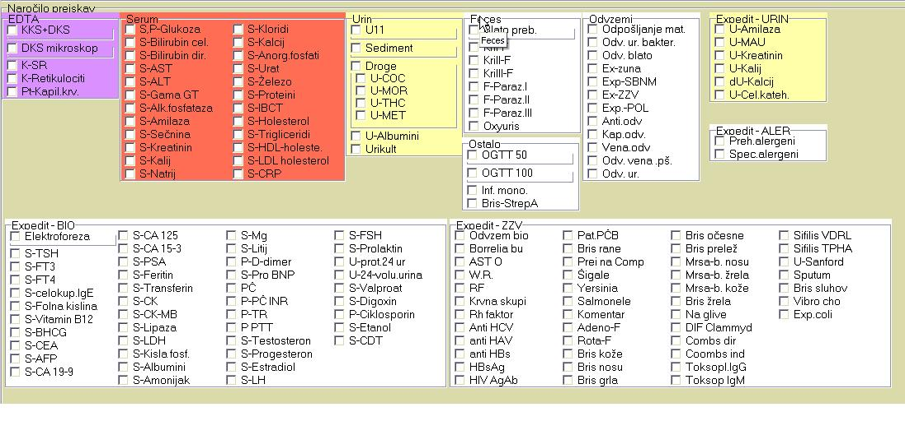
Posamezne preiskave
naročajo se vsaka zase.
Zaprt profil preiskav
Več preiskav združenih v skupino, kar pomeni da se naročajo vse naenkrat.
Primer:
Hemogram, DKS, U-10,OGTT…
Odprt profil preiskav
Več preiskav znotraj ene skupine, ki se lahko naročajo posamezno, ali pa vse skupaj (s klikom v okence Droge).

Preiskave, ki jih izvajate v laboratoriju je potrebno zgrupirati po skupinah/vzorcih (EDTA,SERUM..).
Znotraj teh »glavnih« vzorcev, pa lahko definirate še skupine preiskav, ki so lahko zaprte (naročajo se vse skupaj – zgornji primer DKS mikroskop) ali odprte (zgornji primer Droge).

Število in poimenovanja skupin so lahko poljubna, preiskave naj bodo razporejene tako, da bo to kar najbolj ustrezalo vašemu laboratoriju oz. zdravstveni ustanovi.
ŠIFRA | ZŠIFRA | KRATKO  IME | IME | TIP_REF | MIN_REF | MAX_REF | ENOTE | TOČKE | SKUPINA  /NAPOTNICA | VRSTNI RED NA NAPOTNICI | ŠT.DEC. MEST V REZULTATU | POSEBNOSTI | NALEPKA  NE / IME | INSTRUMENT | KANAL
PRIMERI PREISKAV
133222 | 33222 | Ad. Vir. | Adeno virus | normalna | 0 | 0 | poE | 5 | Blato | Pred F-Paraziti |  | lahko brez rezultata | Ne | Ročno | -
 |  |  |  | 5-12 let | 1 | 20
111300 | 11300 | ALT | ALT | normalna | / | 9.56 | Ukat/L | 1,2 | Biokemija | Za S-Uratom | 2 |  | Serum | Hitachi | 28
VAŠE PREISKAVE

3. PODATKI O NOVEM ANALIZATORJU

Proizvajalec: _____________________________________________________________________
Model analizatorja: ________________________________________________________________
Plačnik: _________________________________________________________________________

Serviser in podjetje, ki trži/servisira analizator (ime podjetja in serviserja ter email ali telefon):______
__________________________________________________________________________________
__________________________________________________________________________________

Uporaba barkod : __________DA___________NE__________

Želja o dvosmerni povezavi (enosmerno - samo rezultati, dvosmerno v realnem času pošiljanje naročil, dvosmerno pošiljanje delovne liste) : _____________________________________________ _________________________________________________________________________________

Ali gre za zamenjavo obstoječega analizatorja ali dodatni priklop:_____________________________
__________________________________________________________________________________

Število preiskav, ki se bodo izvajale na analizatorju:________________________________________

Kateri vzorci se bodo uporabljali (serum, urin,...) in katere preiskave jih uporabljajo:______________
__________________________________________________________________________________
__________________________________________________________________________________
__________________________________________________________________________________
__________________________________________________________________________________
__________________________________________________________________________________

Želja po dodatnih nalepkah za preiskave/analizator:________________________________________
__________________________________________________________________________________
__________________________________________________________________________________
__________________________________________________________________________________
__________________________________________________________________________________
__________________________________________________________________________________

Želja po pretvorbah rezultatov (primer: Clinitek 500: levkociti neg->0):________________________
__________________________________________________________________________________
__________________________________________________________________________________
__________________________________________________________________________________
____________________________________________________________________________________________________________________________________________________________________
__________________________________________________________________________________

Predviden čas implementacije analizatorja (serviser)(DD.MM.LLLL): __ __. __ __ . __ __ __ __
Predviden čas in dan za povezovanje z L@b-IS-om(DD.MM.LLLL ): __ __. __ __ . __ __ __ __
Predviden začetek dela na analizatorju (DD.MM.LLLL ): __ __. __ __ . __ __ __ __
(Priporočeno je, da je datum za povezovanje z L@b-IS ® -om vsaj en mesec vnaprej)

Opombe:__________________________________________________________________________
__________________________________________________________________________________
__________________________________________________________________________________
__________________________________________________________________________________
__________________________________________________________________________________
SHEMA laboratorija (vrišite prostor in novi analizator)

